**MAKALAH**

**BELA NEGARA KESATUAN REPUBLIK INDONESIA**

**(NKRI)**

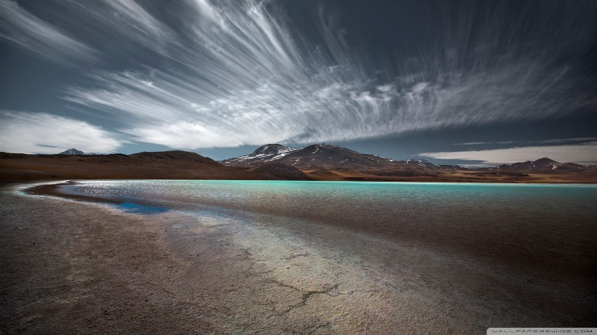

**DOSEN PEMBIBING**

**Drs. Nour Chozin Agham, M.A**

**DISUSUN OLEH**

Asep gunawan kartoba

**UNIVERSITAS MUHAMMADIYAH TANGERANG**

**FAKULTAS TEKNIK**

**TEKNIK MESIN**